ДОРОЖНЯ КАРТА
СІМЕЙНІ ПИТАННЯ

ЯКЩО У ВАС ВИНИКЛА НЕОБХІДНІСТЬ:

- РОЗІРВАТИ ШЛЮБ, -
можна це зробити через РАЦС (в разі відсутності спору та неповнолітніх дітей) або через суд.
З 2026 року буде доступне розлучення через портал ДІЯ.

До відділу РАЦС за спільним місцем проживання, чи когось одного з подружжя, чоловік та дружина подають спільну заяву. Виняток, - подає один з подружжя, за відсутності іншого з поважної причини (недієздатний, безвісти відсутній, тяжка хвороба, тривале відрядження, проживання у віддаленій місцевості).
При собі потрібно мати:
- паспорти (в разі подачі заяви обома);
- паспорт, нотаріальна заява про розірвання шлюбу, нотаріальна довіреність, нотаріальна заява без проведення розірвання шлюбу без присутності одного з подружжя (у разі подачі заяви одноособово)
Тривалість розлучення приблизно один місяць.
Вартість – 8.50 грн. державне мито за реєстрацію розірвання шлюбу (в 2025 році).

До суду (особисто, поштою, через Електронний суд) за спільним місцем проживання, чи когось одного з подружжя можна подати:
- одноособову заяву про розірвання шлюбу, до якої треба додати пакет наступних документів:
- оригінал свідоцтва про шлюб (або його копію чи фото, за наявності);
- копію паспорту позивача;
- копію довідки місця реєстрації позивача (якщо паспорт ID);
- копію довідки внутрішньо переміщеної особи (за наявності);
- копію РНОКПП (ідентифікаційного коду) позивача;
- копії свідоцтв про народження дітей (за наявності);
- копії паспорту та РНОКПП відповідача (за наявності), або
- спільну заяву в порядку окремого провадження, до якої додати:
- всі документи, перераховані вище;
- нотаріальний письмовий договір про домовленість стосовно виховання, проживання та утримання спільних дітей.
Тривалість – від кількох тижнів до кількох місяців. У випадку суперечок, - до 12 місяців та більше.
Вартість - 1211.20 грн. судовий збір (в 2025 році).

Зверніть увагу!
Позов про розірвання шлюбу не можна подавати, якщо:
- дружина вагітна;
- у подружжя дитина до 1 року.
Виняток, - коли один з подружжя вчинив злочин щодо дружини (чоловіка) або дитини.

Якщо подружжя за кордоном, найоптимальніше розлучитись через суд в Україні, оскільки через дипломатичну установу мають право розлучитись лише ті громадяни України, які постійно проживають за кордоном (перебувають на постійному консульському обліку, що буває дуже рідко).
Заяву про розірвання шлюбу до суду можна подати через канцелярію чи надіслати поштою надіславши цінним листом з описом (оскільки до позову додається оригінал свідоцтва про укладення шлюбу).

Контакти суду Ви можете знайти на офіційному сайті Стрийського міськрайонного суду Львівської області за посиланням: https://stm.lv.court.gov.ua/sud1323/

- СТЯГНУТИ АЛІМЕНТИ НА УТРИМАННЯ ДИТИНИ,

можна перебуваючи в офіційному шлюбі (якщо один з батьків не утримує дитину), в цивільному шлюбі (якщо цивільний чоловік вписаний батьком дитини в свідоцтві про її народження), при/після розлучення, в судовому порядку в наказному чи позовному провадженні

 | НАКАЗНЕ | ПОЗОВНЕ
характер | безспірний | спірний
процес | без виклику сторін | з викликом сторін
термін розгляду | 5 днів | не більше 60 днів
сума у частці від доходу  (якщо дохід офіційний) | на одну дитину – ¼, на двох дітей – 1/3, на трьох і більше дітей – ½ заробітку (доходу) платника аліментів, але не більше 10 прожиткових мінімумів на дитину відповідного віку на кожну дитину | суд може відступити від рекомендованих часток, врахувавши обставини конкретної сім’ї. Наприклад, у деяких випадках можуть призначити і більший, і менший відсоток – залежно від потреб дитини та можливостей батьків.
у твердій грошовій сумі  (якщо дохід офіційний, неофіційний, змішаний) | у твердій грошовій сумі: в розмірі 50% прожиткового мінімуму для дитини відповідного віку на кожну дитину | максимальний розмір 10 прожиткових мінімумів на дитину відповідного віку
судовий збір | не платиться | не платиться
оскарження | не підлягає | можна оскаржити

Зверніть увагу, що аліменти можна стягувати на утримання:
- неповнолітніх;
- які досягли повноліття, але продовжують навчання;
- непрацездатних повнолітніх;
- на одного з подружжя, з яким проживає дитина до досягнення нею 6 років;
- на дружину під час її вагітності.

Документи, які потрібно додати до заяви:
- копія вашого паспорту та РНОКПП;
- копія свідоцтва про народження дитини;
- документ, що підтверджує факт проживання дитини з позивачем;
- копія довідки про доходи відповідача (за наявності);
- копія довідки з місця навчання, якщо аліменти стягуються на повнолітнього студента.

Якщо відповідач перебуває за кордоном:
- отримайте рішення суду України про стягнення аліментів;
- зверніться до суду іноземної держави з клопотанням про визнання та виконання рішення суду України
Клопотання повинно містити:
- повне ім’я відповідача (боржника);
- його дату народження;
- громадянство;
- адресу проживання відповідача (боржника) протягом останніх п’яти років (наскільки це відомо позивачу (стягувачу));
- рід занять і місце роботи боржника;
- фотокартку боржника (за можливості);
- наявні відомості про фінансові та сімейні обставини боржника, у тому числі інформація про майно, яке йому належить;
- будь-яка інша інформація, що може сприяти встановленню місця знаходження боржника чи виконанню клопотання, або яка визначена відповідною договірною стороною як необхідна.

Клопотання про визнання та виконання рішення суду України надсилається до Міністерства юстиції України через територіальне управління юстиції, до якого додаються копія судового рішення, довідка про те, що рішення набрало законної сили, довідка про часткове виконання або невиконання рішення на території України, довідка про те, що відповідач був належним чином повідомлений про день судового засідання, та копії документів, що це підтверджують, якщо відповідач не брав участі в судовому засіданні, копія протоколу судового засідання (або журналу судового засідання), під час якого справу про стягнення аліментів було розглянуто по суті, фотокартка стягувача.
Клопотання про визнання і виконання рішення про стягнення аліментів надсилається Міністерством юстиції України органу відповідної Договірної Сторони протягом одного місяця від дня його надходження. Клопотання повертається позивачу в разі, якщо воно не відповідає конвенційним вимогам, з роз’ясненням причин повернення. Про хід та результати розгляду клопотання про визнання і виконання рішення про стягнення аліментів Міністерство юстиції України письмово повідомляє позивача.
Документи, що надсилаються з України і складені українською мовою, мають бути перекладені на офіційну мову запитуваної Договірної держави або іншу мову, яку така держава визначила як прийнятну для всієї своєї території або тієї її частини, на якій проживає боржник. Нотаріально завірений переклад не вимагається. Достатньо, якщо переклад офіційно засвідчений перекладачем або бюро перекладів.

Зверніть увагу!
За кожен день прострочення сплати аліментів нараховується пеня у розмірі 1% від суми несплачених аліментів, які можна стягнути в судовому порядку.

Маючи на руках Судовий наказ, або рішення суду з виконавчим листом про стягнення аліментів, стягувач звертається із заявою до територіального підрозділу, - відділу державної виконавчої служби за місцезнаходженням відповідача із заявою про відкриття виконавчого провадження та стягнення аліментів.
Зразок заяви про відкриття виконавчого провадження, та про видачу довідки про розмір боргу зі сплати аліментів можна знайти на офіційному сайті Східного міжрегіонального управління міністерства юстиції за посиланням:
https://www.sumyjust.gov.ua/struktura/organy-derzhavnoyi-vykonavchoyi-vlady/zrazky-dokumentiv/
або перейшовши за посиланням QR-коду:
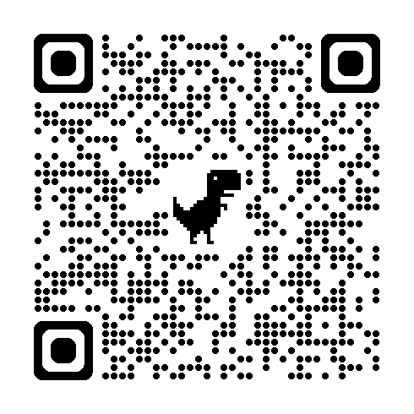
Необхідний Вам відділ державної виконавчої служби Ви можете знайти на офіційному сайті Східного міжрегіонального управління міністерства юстиції за посиланням:
https://www.sumyjust.gov.ua/terytorial-ni-pidrozdily/viddily-derzhavnoyi-vykonavchoyi-sluzhby/
або перейшовши за посиланням QR-коду:
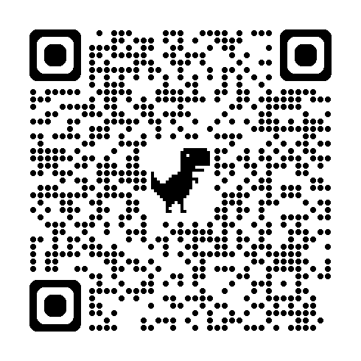

Контакти суду Ви можете знайти на офіційному сайті Стрийського міськрайонного суду Львівської області за посиланням: https://stm.lv.court.gov.ua/sud1323/

- ЗАСТОСУВАТИ ОБМЕЖУВАЛЬНИЙ ПРИПИС

(тимчасово обмежити права чи покладені обов’язки на особу, яка вчинила домашнє насильство, для забезпечення Вашої безпеки та безпеки Ваших дітей), - зробити це можна подавши відповідну заяву до суду.
Заходами, які можуть бути застосовані до кривдника на підставі обмежувального припису, є:
- заборона перебувати в місці спільного проживання (перебування) з постраждалою особою. При цьому, слід звернути увагу, що Закон не передбачає такого виду обмежувального припису, як заборона особі входити до місця реєстрації (квартири), тому за умови доведеності вчинення насильства суд може застосувати інший захід шляхом заборони перебувати у місці спільного проживання;
- усунення перешкод у користуванні майном, що є об'єктом права спільної сумісної власності або особистою приватною власністю постраждалої особи;
- обмеження спілкування з постраждалою дитиною;
- заборона наближатися на визначену відстань до місця проживання (перебування), навчання, роботи, інших місць частого відвідування постраждалої особи;
- заборона особисто і через третіх осіб розшукувати постраждалу особу, якщо вона за власним бажанням перебуває у місці, невідомому кривднику, переслідувати її та в будь-який спосіб спілкуватися з нею;
- заборона вести листування, телефонні переговори з постраждалою особою або контактувати з нею через інші засоби зв'язку особисто і через третіх осіб.

Обмежувальний припис виноситься на строк від одного до шести місяців (стаття 26 Закону України "Про запобігання та протидію домашньому насильству").

Із заявою про видачу припису може звернутись:
- постраждала особа або її представник;
- особа, яка постраждала від насильства за ознакою статі, або її представника;
- у разі вчинення домашнього насильства стосовно дитини - батьки або інші законні представники дитини, родичі дитини (баба, дід, повнолітні брат, сестра), мачуха або вітчим дитини, а також орган опіки та піклування;
- у разі вчинення домашнього насильства стосовно недієздатної особи - опікун, орган опіки та піклування.

Заява про видачу обмежувального припису подається до суду за місцем проживання (перебування) особи, яка постраждала від домашнього насильства або насильства за ознакою статі, а якщо зазначена особа перебуває у закладі, що належить до загальних чи спеціалізованих служб підтримки постраждалих осіб, - за місцезнаходженням цього закладу.

Зразок заяви про видачу обмежувального припису Ви можете знайти на офіційному сайті Зарічного районного суду м. Суми перейшовши за посиланням:
https://zr.su.court.gov.ua/sud1805/gromadyanam/zrazku_pozovnuh_zayv/obmegyvalnuy_prupus_1
або перейшовши за посиланням QR-коду

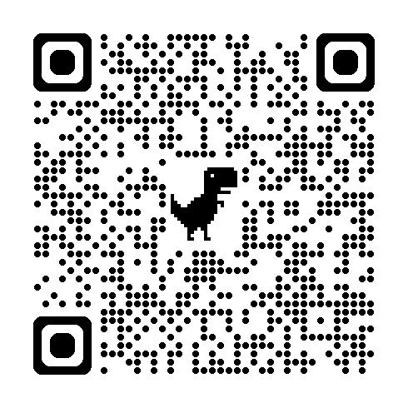

Зверніть увагу!
- Судовий збір за подачу такої заяви не сплачується.
- Строк розгляду не пізніше 72 годин після надходження заяви до суду.
- Неявка належним чином повідомлених заінтересованих осіб не перешкоджає розгляду справи про видачу обмежувального припису.

Рішення суду про видачу обмежувального припису підлягає негайному виконанню, а його оскарження не зупиняє його виконання.
Про видачу або продовження обмежувального припису суд не пізніше наступного дня з дня ухвалення рішення повідомляє уповноважені підрозділи органів Національної поліції України за місцем проживання (перебування) заявника для взяття особи, стосовно якої видано або продовжено обмежувальний припис, на профілактичний облік, а також районні, районні у містах державні адміністрації та виконавчі органи сільських, селищних, міських, районних у містах рад за місцем проживання (перебування) заявника.
За умисне невиконання обмежувальних заходів або умисне невиконання обмежувальних приписів, або умисне ухилення від проходження програми для кривдників особою, щодо якої такі заходи застосовані судом передбачено покарання у виді пробаційного нагляду на строк до двох років або обмеження волі на той самий строк (стаття 390¹ Кримінального кодексу України).
Особи, які постраждали від домашнього насильства або насильства за ознакою статі мають право на безоплатну вторинну правничу допомогу , а саме: здійснення представництва інтересів осіб в судах, інших державних органах, органах місцевого самоврядування, перед іншими особами та на складення документів процесуального характеру, з питань, пов’язаних із захистом їхніх прав, визначених законами України "Про запобігання та протидію домашньому насильству" і "Про забезпечення рівних прав та можливостей жінок і чоловіків".

Всеукраїнська гаряча лінія правової допомоги 0-800-213-103 (цілодобово та безкоштовно зі стаціонарних і мобільних телефонів у межах України).

- ПОЗБАВИТИ БАТЬКІВСЬКИХ ПРАВ,

можна це зробити, подавши відповідну заяву до суду, якщо мати/батько дитини:
- не забрали дитину з пологового будинку або з іншого закладу охорони здоров’я без поважної причини і протягом шести місяців не виявляли щодо неї батьківського піклування;
- ухиляються від виконання своїх обов’язків по вихованню дитини;
- жорстоко поводяться з дитиною;
- є хронічними алкоголіками або наркоманами;
- вдаються до будь-яких видів експлуатації дитини, примушують її до жебракування та бродяжництва;
- засуджені за вчинення умисного кримінального правопорушення щодо дитини.

На практиці найчастіше зустрічається така підстава, як ухилення батьків від виконання своїх обов’язків (коли не піклуються про фізичний і духовний розвиток дитини, її навчання, підготовку до самостійного життя, зокрема:
- не забезпечують необхідного харчування, медичного догляду, лікування дитини, що негативно впливає на її фізичний розвиток як складову виховання;
- не спілкуються з дитиною в обсязі, необхідному для її нормального самоусвідомлення;
- не надають дитині доступу до культурних та інших духовних цінностей;
- не сприяють засвоєнню нею загальновизнаних норм моралі;
- не виявляють інтересу до її внутрішнього світу;
- не створюють умов для отримання нею освіти.

Зазначені фактори, як кожен окремо, так і в сукупності, можна розцінювати як ухилення від виховання дитини лише за умови винної поведінки батьків, свідомого нехтування ними своїми обов’язками.
Право на звернення до суду з позовом про позбавлення батьківських прав мають:
- один з батьків;
- опікун, піклувальник;
- особа, в сім’ї якої проживає дитина;
- заклад охорони здоров’я, навчальний або інший дитячий заклад, в якому вона перебуває;
- орган опіки та піклування;
- прокурор;
- сама дитина, яка досягла чотирнадцяти років.

Зверніть увагу!
Справи про позбавлення батьківських прав розглядаються при обов’язковій участі органів опіки й піклування.
Орган опіки та піклування при підготовці справ до розгляду зобов’язаний вивчити умови життя і виховання дитини, поведінку батьків, їхні взаємовідносини з дітьми та ставлення до своїх батьківських обов’язків. За матеріалами перевірки органи опіки і піклування складаються письмовий висновок, який додається до матеріалів судового розгляду.

До позовної заяви про позбавлення батьківських прав зазвичай додаються наступні документи:
- копія паспорту та РНОКПП позивача;
- копія паспорту та РНОКПП відповідача;
- копію свідоцтва про народження дитини;
- копія рішення про розірвання шлюбу;
- копія рішення про стягнення аліментів;
- копії довідок з навчальних та лікувальних закладів, про те, що догляд за дитиною здійснює позивач, а відповідач не здійснює;
- копії характеристик;
- копія висновку органу опіки і піклування.

Судовий збір за подачу позовної заяви становить 0,4 розміру прожиткового мінімуму для працездатних осіб (на 2025 рік – 1211, 20 грн.)

Завжди можна подати заяву про звільнення від сплати судового збору (за наявності відповідних підстав відповідно до ЗУ «Про судовий збір» чи в зв’язку з тяжким матеріальним становищем, надавши докази).

Зразок позовної заяви про позбавлення батьківських прав можна знайти на сайті Кілійського районного суду Одеської області за посиланням: https://kl.od.court.gov.ua/sud1513/zraz/pozov/batkivstva__

або перейшовши за посиланням QR-коду

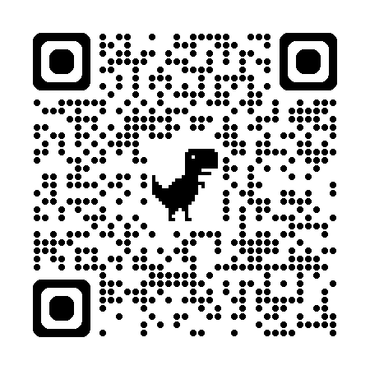

Практична порада!
Позов про позбавлення батьківських прав пред’являється за місцем проживання відповідача, а якщо воно невідоме, то за місцем знаходження його майна або за останнім відомим місцем проживання. Але одночасно з вимогами позбавлення батьківських прав, в позовній заяві можна просити суд стягнути аліменти (якщо вони вже стягнуті, - змінити спосіб їх стягнення чи збільшити розмір), що дозволить пред’явити позов за місцем проживання позивача.

Зверніть увагу!

Після позбавлення батьківських прав батьки втрачають всі права (обов’язки залишаються), засновані на факті родинності з дитиною. Передусім, це право:
- виховувати дитину;
- представляти її інтереси;
- визначати місце проживання;
- вимагати повернення дитини від будь-якої особи, яка утримує її не на підставі закону чи судового рішення;
- давати чи не давати згоду на усиновлення (удочеріння) дитини;
- право на отримання в майбутньому від дітей аліментів у випадку своєї непрацездатності;
- стати спадкоємцями за законом дітей;

КОРИСНІ КОНТАКТИ:

Назва органу | Контакти
Цілодобова гаряча лінія Міністерства реінтеграції | 15-48
Урядова телефонна гаряча лінія | 0800507309
Міністерство соціальної політики | 0442898622, 0442897060
Управління соціального захисту населення Стрийської міської ради | (03245) 5-72-31
ЦНАП м.Стрий (рецепція) | м. Стрий, вул.Шевченка, 71  0800339575
Стрийський відділ Державної міграційної служби України | м. Стрий, вул.Коссака, 11  (03245) 7-00-47
Стрийська державна податкова інспекція Головного управління ДПС у Львівській області | м. Стрий, вул.Сколівська, 7  телефон приймальні: (03245) 5-90-61, +380997928553
Стрийський відділ державної реєстрації актів цивільного стану у Стрийському районі Львівської області | м. Стрий, вул.Шевченка, 73  (03245) 5-81-86

БЕЗКОШТОВНА ЮРИДИЧНА ДОПОМОГА м._Стрий
Назва органу | Контакти
Консультативно-координаційний центр | +38067-471-06-85  м. Стрий, вул. Героїв Небесної Сотні, 1(навпроти ресторану “Опал”).  Графік роботи: понеділок – п’ятниця з 10.00 год. до 17.00 год.
Стрийське бюро правничої допомоги Західного міжрегіонального центру з надання безоплатної правничої допомоги | м. Стрий, вул.О.Бачинської, 1А  +38032-457-0144

